Plakat kolekcjnerski towarzyszący nowej Zbrojowni
w Zamku Królewskim na Wawelu
stworzył prof. Wiesław Grzegorczyk
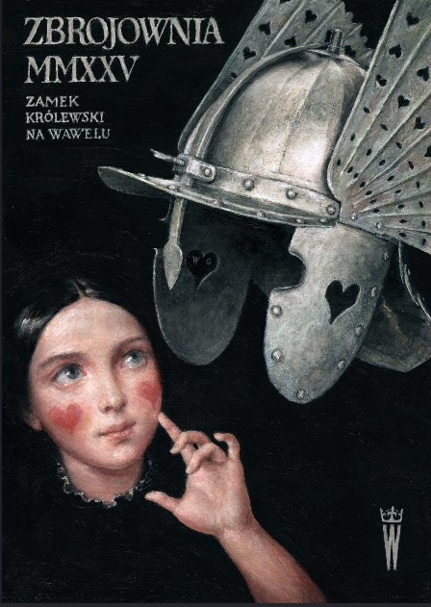
Dziewczynka z serduszkami na policzkach przemierza Zbrojownię Wawelską,
z zaciekawieniem zatrzymując wzrok na husarskim hełmie – również ozdobionym sercami na policzkach. Ten prosty zabieg przełamuje typowe skojarzenia ze zbrojownią: wprowadza lekkość, ciepło i perspektywę młodej odbiorczyni. Dzięki temu patrzymy nie tylko na muzealny eksponat, ale i na osobę, która go odkrywa. Bo przecież to spotkanie widza z obiektem sprawia, że każda wystawa naprawdę „żyje”.
W kolekcji Zbrojowni znajduje się co najmniej kilka husarskich szyszaków
z charakterystycznym sercowatym wycięciem na policzkach.
Czy serduszka na twarzy dziewczynki są dowcipnym nawiązaniem, rumieńcem z wrażenia, śladem letniego słońca „odciśniętego” przez husarski hełm, a może tylko jej własną fantazją?
To mniej istotne. Ważne jest, że czasem to drobny detal – coś, co dla jednych jest nieistotne – potrafi w kimś innym obudzić ciekawość i otworzyć drzwi do zupełnie nowego świata.
Opracowanie: prof. Wiesław Grzegorczyk.
***
Prof. Wiesław Grzegorczyk urodził się w 1965 roku w Rzeszowie. Absolwent II LO w Rzeszowie (1984). W latach 1984–1995 studiował w Krakowie na Wydziałach: Lekarskim Akademii Medycznej (1984–1990) i Grafiki Akademii Sztuk Pięknych (1990–95; dyplom z wyróżnieniem otrzymał w Pracowni Plakatu prof. Piotra Kuncego). W latach 1988–1990 studiował też teologię rodziny w Papieskiej Akademii Teologicznej. Od 1995 pracuje jako nauczyciel akademicki, początkowo w rzeszowskiej WSP, a od 2001 roku na Uniwersytecie Rzeszowskim; obecnie jest profesorem tej uczelni. W latach 2014–18 i od 2020 dodatkowo zatrudniony w PWSW w Przemyślu. W 1999 uzyskał kwalifikację I stopnia w ASP w Krakowie (promotor: prof. Tadeusz Wiktor), a stopień doktora habilitowanego w ASP w Katowicach w roku 2008. Był promotorem pracy doktorskiej oraz recenzentem pracy habilitacyjnej i dwóch doktorskich. W latach 2012–2016 był członkiem senackiej Komisji ds. Rozwoju Uczelni. Od 2017 do 2019 pełnił funkcję kierownika Zakładu Grafiki Projektowej i Multimediów na Wydziale Sztuki UR. Należy do Związku Polskich Artystów Plastyków i Stowarzyszenia Twórców Grafiki Użytkowej. Projektant graficzny; autor ok. 100 opublikowanych plakatów (głównie malarskich, o tematyce kulturalnej i społecznej), licznych znaków graficznych (m.in. logo Uniwersytetu Rzeszowskiego, miasta Bielska-Białej, 25-lecia Solidarności, Festiwalu w Łańcucie, współautor Księgi identyfikacji wizualnej UR), herbów (powiatu łańcuckiego, Sokołowa Młp., godła Politechniki Rzeszowskiej i medalu dla tej uczelni), animowanej czołówki filmowej Festiwalu ETIUDA. 32 nagrody i wyróżnienia w konkursach. 31 wystaw indywidualnych i ponad 200 zbiorowych.
***
Plakat artystyczny autorstwa prof. Wiesława Grzegorczyka można nabyć w sklepie Zamku Królewskiego na Wawelu.

